**Правила безопасности при покупке и использовании пиротехнических изделий**

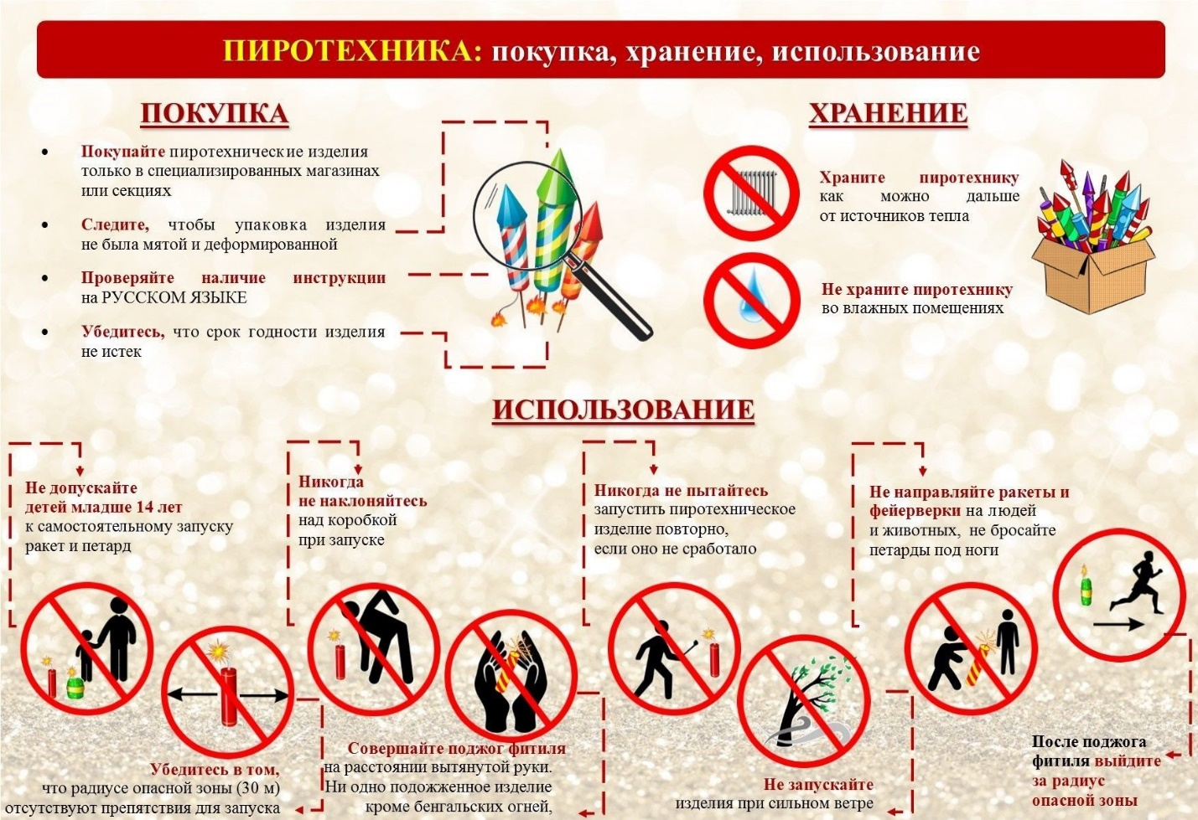

**С приближением новогодних и рождественских праздников резко увеличивается спрос на пиротехническую продукцию. Многие хотят украсить свой праздник красивым фейерверком. Но, к сожалению, большинство людей пренебрегает правилами безопасности, что зачастую приводит к возникновению пожаров и печальным последствиям.**

В настоящее время в Российской Федерации нормы пожарной безопасности при реализации и использовании пиротехнических изделий регулируются следующими нормативными актами: Технический регламент Таможенного союза «О безопасности пиротехнических изделий» (ТР ТС 006/2011), а также **Постановлением Правительства РФ от 16.09.2020 № 1479 "Об утверждении Правил противопожарного режима в Российской Федерации"**.

По степени потенциальной опасности все пиротехнические изделия разбиты на пять классов. Радиус опасной зоны составляет: I класс - не более 0,5 метров: это в основном фейерверки для помещений (хлопушки, бенгальские свечи, настольные фонтаны); II класс - не более 5 метров: большинство фонтанов, петарды, наземные фейерверки; III класс - не более 20 метров: салюты, ракеты, фестивальные шары; IV класс - более 20 метров хотя бы по одному из опасных факторов: это профессиональные фейерверки, обращение с которыми требует специальной подготовки; V класс - все остальные пиротехнические изделия, опасные факторы и опасные зоны, которых определяются специальными условиями.

По назначению пиротехнические изделия можно подразделить на изделия **бытового** и **технического назначения**.

Пиротехническое изделие бытового назначения — пиротехническое изделие, которое предназначено для применения населением, и эксплуатация которого в соответствии с инструкцией по применению обеспечивает безопасность людей, имущества и окружающей среды. К пиротехническим изделиям бытового назначения относятся изделия 1-3 -го классов потенциальной опасности.

Пиротехнические изделия технического назначения — это изделие, для применения которого требуются специальные знания и приспособления. К пиротехническим изделиям технического назначения относятся изделия 4 и 5 классов потенциальной опасности.

Подходить к выбору пиротехнических изделий следует очень внимательно, соблюдая правила безопасности, поэтому, покупать пиротехническую продукцию рекомендуется в специализированных магазинах, маркетплейсах и других торговых точках, где продают только сертифицированную продукцию. Для каждого пиротехнического изделия обязательно наличие подробной инструкции по применению на русском языке, содержащей название завода изготовителя, дату изготовления, срок хранения и правила пользования изделием. Перед покупкой следует убедиться, что товар действительно сертифицирован, срок хранения товара действителен, внешняя поверхность пиротехнического изделия не имеет каких-либо повреждений и деформаций.

При использовании пиротехнических изделий требуется соблюдение определенных мер предосторожности:

1. Выберите место для фейерверка. Это может быть большая открытая площадка, двор, сквер или поляна, свободная от деревьев и построек.

2. Внимательно осмотрите выбранное место, по соседству, в радиусе 100 метров, не должно быть пожароопасных объектов, стоянок автомашин, гаражей.

3. При сильном ветре запускать фейерверки запрещается, так как размер опасной зоны увеличивается в 3-4 раза.

4. Зрители должны размещаться на расстоянии 35-50 метров от пусковой площадки, обязательно с наветренной стороны.

5. Категорически запрещается использовать пиротехнические изделия рядом с жилыми домами, они могут попасть в окно или форточку, залететь на балкон или чердак.

6. Также нельзя использовать пиротехнику в закрытых помещениях, квартирах, офисах, в местах с массовым пребыванием людей (если это не предусмотрено инструкцией).

7. Запрещается использовать пиротехнические изделия с нарушением требований инструкции по применению.

8. Запрещается наклоняться над пиротехническим изделием в момент поджигания фитиля.

9. Запрещается использовать поврежденные изделия и изделия с истекшим сроком годности.

10. Запрещается хранить пиротехнические изделия рядом с нагревательными приборами и источниками открытого огня.

11. Запрещается разбирать пиротехнические изделия, сжигать их на костре.

12. Запрещается направлять пиротехнические изделия на людей и животных.

13. Запрещается применять детям без присутствия взрослых.

14. Запрещается использовать пиротехнические изделия, находясь в нетрезвом состоянии, курить рядом с ними.

 При использовании пиротехнических изделий руководствуйтесь рекомендациями, изложенными выше, а также чётко следуйте инструкции, нанесённой на упаковке изделия и тогда новогодние праздники, принесут вам только радость!

**Правила использования пиротехнический изделий!**

**Используйте петарды только на открытом воздухе! Приближаться к горящей петарде нельзя ближе, чем на 5-10 м! Хранить и переносить петарды следует только в упаковке! Не носите петарды в карманах! Разбирать петарду запрещается! Категорически запрещается сжигать фейерверки на кострах. Ни в коем случае не наклоняйтесь над пиротехникой. Если петарда не сработала - не пытайтесь проверить или поджечь фитиль еще раз.**

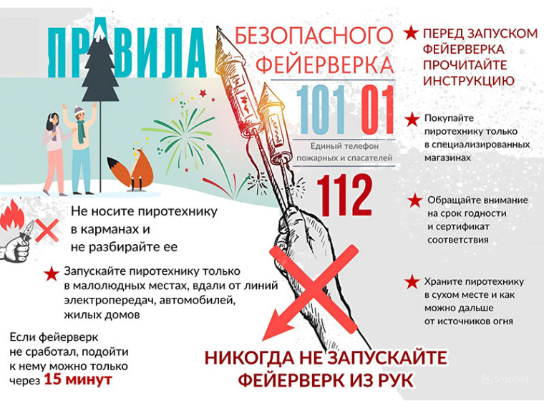

**Чтобы не допустить печального исхода праздника, стоит знать основные правила безопасности при использовании пиротехники:**  
○ Фейерверки и другие пиротехнические изделия только в специализированных магазинах, а не с рук или на рынках, где вам могут подсунуть контрафакт.  
○ Нельзя устраивать фейерверки или салюты ближе 20 метров от жилых помещений или легко воспламеняющихся предметов, под низкими навесами и кронами деревьев;  
○ Нельзя поджигать около лица.  
○ Поджигать фитиль нужно на расстоянии вытянутой руки. Горит фитиль, 6-8 сек. Отлетевшую от фейерверка искру трудно потушить, поэтому если она попадет на кожу - ожог обеспечен.   
○ Нельзя применять салюты или фейерверки при сильном ветре.  
○ Нельзя разрешать детям баловаться с пиротехникой. Пиротехнические изделия - это не игрушка для детей!  
○ Нельзя запускать фейерверк с рук (кроме хлопушек и бенгальских свечей).  
○ Нельзя носить пиротехнические изделия в карманах.

**Правила обращения с бытовыми пиротехническими изделиями**  
○ Храните пиротехнические изделия в недоступном для детей месте.  
○ Запрещено хранить пиротехнические изделия во влажном или в очень сухом помещении с высокой температурой воздуха (более 30°С) вблизи от легковоспламеняющихся предметов и веществ, а так же вблизи обогревательных приборов.  
○ Запрещено использовать пиротехнические изделия лицам, моложе 18 лет без присутствия взрослых.  
○ Запрещено использовать пиротехнические изделия в нетрезвом состоянии.  
○ Запрещено курить рядом с пиротехническим изделием.  
○ Запрещено разбирать, до оснащать или каким-либо другим образом изменять конструкцию пиротехнического изделия до и после его использования.  
○ Запрещено механически воздействовать на пиротехническое изделие.  
○ Запрещено бросать, ударять пиротехническое изделие.  
○ Запрещено бросать пиротехнические изделия в огонь.  
○ Запрещено применять пиротехнические изделия в помещении (исключение: бенгальские огни, тортовые свечи, хлопушки).  
○ Запрещено держать работающее пиротехническое изделие в руках (кроме бенгальских огней, тортовых свечей, хлопушек).  
○ Запрещено использовать пиротехнические изделия вблизи зданий, сооружений деревьев, линий электропередач и на расстоянии меньшем радиуса опасной зоны.  
○ Запрещено находиться по отношению к работающему пиротехническому изделию на меньшем расстоянии, чем безопасное расстояние.  
○ Запрещено наклоняться над пиротехническим изделием во время поджога фитиля, а так же во время работы пиротехнического изделия.  
○ Запрещено в случае затухания фитиля поджигать его ещё раз.  
○ Запрещено подходить и наклоняться над отработавшим пиротехническим изделием в течение минимум 5 минут после окончания его работы.

**Инструкция по использованию бенгальской свечи:**  
○ Удерживайте бенгальскую свечу за свободную от пиротехнического состава поверхность на вытянутой руке под углом 45 градусов или зафиксируйте её в земле или плотном снегу, придав свече вертикальное направление.  
○ Подожгите верхний кончик бенгальской свечи, не наклоняясь над изделием.  
○ Запрещено направлять бенгальскую свечу на людей и предметы.

При использовании пиротехнических изделий руководствуйтесь рекомендациями, изложенными выше, а также чётко следуйте инструкции, нанесённой на упаковке изделия и тогда новогодние праздники, принесут вам только радость!

**НА ТЕРРИТОРИИ ХАБАРСКОГО РАЙОНА СПЕЦИАЛИЗИРОВННЫХ УЧАСТКОВ ДЛЯ ИСПОЛЬЗОВАНИНИЯ ПИРОТЕХНИЧЕСКИХ СРЕДСТВ НЕТ.**

**ПРОСИМ ОСТОРОЖНО ПРИМЕНЯТЬ ПИРОТЕХНИКУ В СООТВЕТСВИИ С ВЫШЕУКАЗАННЫМИ ИНСТРУКЦИЯМИ, ЗА ПРЕДЕЛАМИ НАСЕЛЁННЫХ ПУНКТОВ В ОТДОЛЕНИИ ОТ ЖИЛЫХ ПОСТРОЕК И ЛЕСНЫХ УЧАСТКОВ.**